# Presupuesto — Sitio Web ORIOLA

**Cliente:** Alberto Seres  
**Marca:** ORIOLA  
**Tipo de sitio:** Catálogo de productos (indumentaria)

## 🖥️ Desarrollo completo del sitio web

Costo total: USD 250 (pago único)  
Tiempo estimado de entrega: 1 mes  
  
Incluye:  
• Diseño completo del sitio web con secciones: Inicio, Catálogo de productos, Sobre Nosotros, Contacto, accesos directos a redes sociales, Instagram, Facebook etc,   
• Diseño juvenil, colorido y moderno  
• Sitio adaptable a celulares, tablets y computadoras (diseño responsive)  
• Panel de administración privado para:  
 - Cargar, editar y eliminar productos  
 - Subir fotos (optimización automática de imágenes)  
• Capacitación básica para que el cliente gestione el contenido de forma independiente  
• Configuración del sitio en un servidor online (hosting en la nube)  
• Subida del sitio web y base de datos al servidor  
• Asesoramiento y configuración del dominio personalizado (ej: oriolaindumentaria.com.ar)  
• Activación del certificado de seguridad (https)  
  
📌 De esta manera, el cliente tendrá su página completamente lista y funcionando en Internet.

## 💰 Costos que abonará el cliente directamente

(No están incluidos en los USD 250)  
  
• Dominio web personalizado:  
 dominio.com.ar: aprox. ARS $8.500 x año (NIC.ar)

Ejemplo: oriolaindumentaria.com.ar



• Hosting (servidor web):  
 - Aprox. USD 5-7 x mes (plan inicial en Railway)

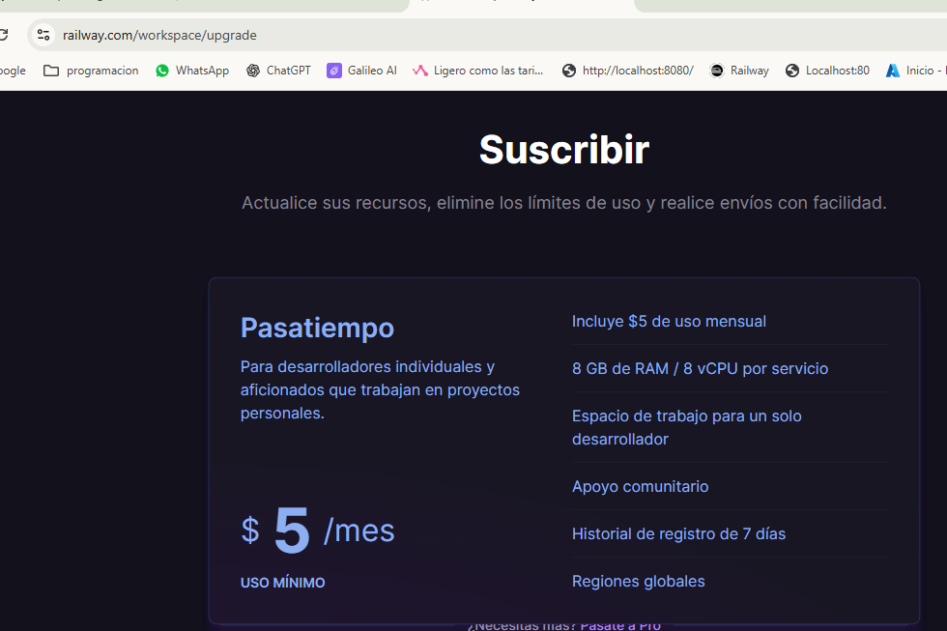

## 📈 Posicionamiento inicial en Google

Incluido sin costo adicional:  
• Configuración básica para que el sitio aparezca en buscadores  
• Optimización de contenido y carga rápida  
• Consejos para usar redes sociales que aumenten la visibilidad

📌 El cliente será el propietario del dominio y del hosting.  
📌 Nosotros entregamos el sitio completamente funcional y listo para recibir visitas.

______________________________

Desarrollador: Gustavo Lucero  
Email: luceroprograma@gmail.com  
Teléfono: 11 5929 3920

https://youtu.be/7RXZMgvt8oo